

**МИНОБРНАУКИ РОССИИ**

**федеральное государственное бюджетное образовательное учреждение**

**высшего образования**

**«Новосибирский государственный университет экономики и управления «НИНХ»**

**(ФГБОУ ВО «НГУЭУ», НГУЭУ)**

Кафедра информационных технологий

КУРСОВАЯ РАБОТА

**Разработка информационного сайта профессионального художника**

Дисциплина: Языки программирования

Ф.И.О студента: Кочеткова Анастасия Николаевна

Направление: 09.03.02 Информационные системы и технологии

Направленность (профиль): Проектирование, разработка и сопровождение информационных систем

Номер группы: ИС302

Номер зачетной книжки: 230252

Проверил: Пигарев А. Ю., доцент

Новосибирск 2025



**МИНОБРНАУКИ РОССИИ**

**федеральное государственное бюджетное образовательное учреждение**

**высшего образования**

**«Новосибирский государственный университет экономики и управления «НИНХ»**

**(ФГБОУ ВО «НГУЭУ», НГУЭУ)**

Кафедра информационных технологий

**ЗАДАНИЕ**

**на** курсовую работу

Тема: Разработка информационного сайта профессионального художника

ФИО студента: Кочеткова Анастасия Николаевна

Группа: ИС302

Перечень подлежащих разработке вопросов и календарный график

|  |  |  |
| --- | --- | --- |
| № п/п | Наименование вопросов, подлежащих разработке (этапы работы) | Срок выполнения |
| 1 | Выбор темы и формулировка предварительного названия курсовой работы | 1-3 недели учебного семестра |
| 2 | Предварительный сбор информации по выбранной теме и обсуждение с  преподавателем спорных и непонятных аспектов | 1-5 недели учебного семестра |
| 3 | Окончательная формулировка темы и подготовка распоряжения об их  закреплении | 4-6 недели учебного семестра |
| 4 | Выполнение курсовой работы | 3-10 недели учебного семестра |
| 5 | Подготовка и выполнение доклада по теме курсовой работы | 9-11 недели учебного семестра |
| 6 | Доработка работы с учетом замечаний и рекомендаций, полученных в ходе  доклада | 10-15 недели учебного семестра |
| 7 | Подготовка текстового варианта курсовой работы и ее защита с получением  оценки | 12-17 недели учебного семестра |

Дата выдачи задания 4 февраля 2025 г.

Срок сдачи работы 6 мая 2025 г.

Руководитель А.Ю. Пигарев

Задание получил студент А.Н. Кочеткова



**МИНОБРНАУКИ РОССИИ**

**федеральное государственное бюджетное образовательное учреждение**

**высшего образования**

**«Новосибирский государственный университет экономики и управления «НИНХ»**

**(ФГБОУ ВО «НГУЭУ», НГУЭУ)**

Кафедра информационных технологий

**ЗАЯВЛЕНИЕ**

**о самостоятельном характере выполненной работы**

Я, Кочеткова Анастасия Николаевна, студент(ка) группы ИС302, направления подготовки 09.03.02 Информационные системы и технологии направленности (профиля) Проектирование, разработка и сопровождение информационных систем, заявляю, что в моей курсовой работе, выполненной на тему «Разработка информационного сайта профессионального художника» не содержится элементов плагиата.

Все заимствования из печатных и электронных источников, а также из защищенных ранее письменных работ, кандидатских и докторских диссертаций имеют соответствующие ссылки.

30 апреля 2025 г. А.Н. Кочеткова

Результаты проверки в системе «Антиплагиат»

Оригинальность авторского текста с учетом цитирования в результате автоматизированной проверки составила 81,31 %.

Руководитель курсовой работы доцент, Пигарев А.Ю.

6 мая 2025 г.



**МИНОБРНАУКИ РОССИИ**

**федеральное государственное бюджетное образовательное учреждение**

**высшего образования**

**«Новосибирский государственный университет экономики и управления «НИНХ»**

**(ФГБОУ ВО «НГУЭУ», НГУЭУ)**

Кафедра информационных технологий

**РЕЦЕНЗИЯ**

**на** курсовую работу

Тема: Разработка информационного сайта профессионального художника

ФИО студента: Кочеткова Анастасия Николаевна

Группа: ИС302

|  |  |  |  |
| --- | --- | --- | --- |
| № п/п | Критерии оценки | Оценочные баллы | Баллы по результатам работы |
| 1 | Выступление с докладом и ответы на вопросы | 20 |  |
| 2 | Защита текстового варианта курсовой работы | 20 |  |
| 3 | Оформление текстового варианта курсовой работы | 20 |  |
| 4 | Результаты проверки работы в системе «Антиплагиат» | 20 |  |
| 5 | Соблюдение установленных сроков | 20 |  |
| Итого | | 100 |  |

Шкала итоговой оценки:

|  |  |  |  |
| --- | --- | --- | --- |
| Неудовлетворительно | Удовлетворительно | Хорошо | Отлично |
| 0-40 | 41-60 | 61-80 | 81-100 |

Оценочное заключение: Выберите элемент.

Руководитель 6 мая 2025 г. А.Ю. Пигарев

**СОДЕРЖАНИЕ**

ВВЕДЕНИЕ 6

1 Общая характеристика проекта 8

1.1 Теоретические основы используемых технологий 8

1.2 Определение функциональных требований 9

1.3 Создание архитектуры приложения 11

2 Описание главной страницы сайта 13

2.1 Неизменяемые элементы сайта 13

2.2 Основной блок с информацией о художнике 17

2.3 Избранные картины и мини-галерея 20

3 Описание страницы «Галерея» 27

3.1 Структура галереи (HTML) 27

3.2 CSS-стилизация картин и эффект наведения 28

3.3 Адаптивность и оформление галереи (JS) 30

4 Описание страницы «Мероприятия» 32

4.1 Секция «Мероприятия» (HTML и JS) 32

4.2 Вёрстка и стили блока мероприятия 33

5 Описание страницы обратной связи 36

5.1 Структура формы обратной связи и обработка отправки формы на JavaScript 36

5.2 CSS-оформление формы 37

6 Демонстрация информационного сайта профессионального художника 40

ЗАКЛЮЧЕНИЕ 46

СПИСОК ИСПОЛЬЗУЕМЫХ ИСТОЧНИКОВ 47

ПРИЛОЖЕНИЕ А 48

# ВВЕДЕНИЕ

Современное развитие информационных технологий оказывает существенное влияние на все сферы профессиональной деятельности, включая искусство. В условиях цифровизации особую актуальность приобретает эффективное представление результатов творческой деятельности в сети Интернет. Одним из ключевых инструментов в этом направлении выступают информационные веб-ресурсы, позволяющие обеспечить доступ к персональным материалам и повысить уровень профессиональной представленности автора в онлайн-среде.

Сайт не только упрощает коммуникацию с потенциальными заказчиками и галереями, но и способствует формированию профессионального имиджа автора в цифровом пространстве. Веб-ресурсы, ориентированные на визуальное искусство, должны учитывать особенности восприятия графического контента, интерфейс и технические аспекты обеспечения стабильной и безопасной работы.

Создание информационного сайта представляет собой комплексную задачу в области веб-программирования, включающую проектирование архитектуры, разработку интерфейса, реализацию клиентской и серверной логики. Это делает разработку информационного сайта не только востребованной задачей в современной практике, но и актуальной темой для профессионального изучения в рамках подготовки специалистов в области информационных технологий.

Объектом исследования в данной работе является информационный сайт профессионального художника.

Предметом исследования являются архитектурные, технические и интерфейсные решения, реализуемые при создании информационного сайта профессионального художника.

Целью работы является разработка адаптивного информационного сайта для представления профессиональной деятельности художника с использованием современных веб-технологий.

Для достижения поставленной цели необходимо решить следующие задачи:

1. Проанализировать требования к функциональности и структуре информационного сайта для творческого специалиста.
2. Изучить существующие технические и дизайнерские подходы к разработке подобных веб-ресурсов.
3. Спроектировать архитектуру сайта, обеспечивающую удобство использования и последующее масштабирование.
4. Реализовать сайт с применением современных технологий веб-разработки (HTML, CSS, JavaScript).

Актуальность темы курсовой работы обусловлена растущей потребностью художников в создании персонализированных цифровых платформ, позволяющих структурированно и наглядно представить портфолио, биографические данные, перечень выставок и контактную информацию.

Итогом выполнения курсовой работы станет полнофункциональный прототип информационного сайта, отражающий профессиональную деятельность художника и реализующий актуальные принципы современной веб-разработки.

# Общая характеристика проекта

## Теоретические основы используемых технологий

Веб-разработка — это процесс создания веб-приложений и сайтов, размещаемых в сети Интернет или в локальных сетях. Она предполагает соблюдение ряда принципов: доступность, адаптивность, модульность кода и удобство пользовательского взаимодействия.

Современные веб-приложения состоят из клиентской и, нередко, серверной части. В данной курсовой работе акцент сделан на клиентской стороне, то есть на разработке интерфейса, отображаемого в браузере пользователя, с использованием HTML, CSS и JavaScript.

HTML (HyperText Markup Language) — это язык гипертекстовой разметки, который определяет структуру и содержание веб-страницы. HTML состоит из набора тегов, с помощью которых создаются элементы: заголовки, абзацы, изображения, формы, списки и другие компоненты интерфейса.

Основной документ сайта представляет собой HTML-файл, в котором логически структурированы все визуальные блоки: шапка сайта, меню навигации, разделы с текстовой информацией и галереей, форма обратной связи. Для удобства взаимодействия и доступности каждому блоку присваиваются уникальные идентификаторы и классы.

CSS (Cascading Style Sheets) применяется для визуального оформления HTML-элементов. С помощью CSS задаются цветовые схемы, шрифты, отступы, размеры, а также поведение элементов при наведении или клике. Также CSS используется для создания анимаций, визуальных переходов, теней и других декоративных элементов, повышающих эстетическую привлекательность сайта.

JavaScript — это язык программирования, который используется для придания веб-сайту динамических свойств. В данном проекте JavaScript отвечает за обработку событий пользователя: нажатие на кнопки, переключение разделов, а также валидацию данных в форме.

Кроме того, с помощью JavaScript реализовано скрытие и отображение разделов без перезагрузки страницы, прокрутка к нужному блоку, динамическое обновление интерфейса и вывод всплывающих уведомлений. Это существенно повышает удобство пользования сайтом.

Многостраничные веб-приложения (MPA — Multi Page Applications) состоят из отдельных HTML-страниц, каждая из которых отвечает за отображение определённого раздела. При переходе по навигационным ссылкам происходит перезагрузка страницы, и в браузере загружается соответствующий HTML-документ.

Такой подход был выбран при разработке информационного сайта профессионального художника, поскольку он позволяет логически и физически разграничить содержимое: главная страница, на которой представлена основная информация, события, контакты и форма обратной связи находятся на разных HTML-страницах. Это упрощает структуру сайта, облегчает поддержку и делает навигацию привычной для пользователей.

Каждая страница оформлена в едином стиле и использует общие CSS-файлы.

## Определение функциональных требований

На этапе постановки задачи и предварительного проектирования сайта были сформулированы ключевые функциональные требования, определяющие как структуру интерфейса, так и технические характеристики реализуемого веб-приложения. Целевой продукт представляет собой информационный сайт профессионального художника, направленный на публичную презентацию его творческой деятельности, визуального контента и взаимодействия с аудиторией.

В первую очередь была предусмотрена разработка главной страницы, выполняющей функцию точки входа. На ней размещается:

1. Фотографию художника, визуально задающую имидж ресурса;
2. Краткую информацию о творческой деятельности, стиле, а также ссылки на ключевые разделы;
3. Известные слова автора для разогрева пользователя;
4. Небольшую галерею для привлечения внимания;
5. Кнопки для перехода на другие страницы.

Главная страница задаёт визуальный и композиционный тон всему ресурсу.

Галерея является ключевым элементом сайта, обеспечивая демонстрацию художественных работ. Она реализуется в виде одностраничной системы, на которой представлены все картины художника. Для повышения удобства восприятия предусматривается масштабируемое отображение изображений с адаптацией под экран пользователя, каждая картина открывается в отдельное окно на странице. Интерактивность галереи реализуется с использованием HTML, CSS и JavaScript, что позволяет визуально насладиться раблтами художника.

Важным разделом выступает блок «Мероприятия», предназначенный для информирования аудитории о предстоящих и прошедших выставках, мастер-классах, пленэрах и конкурсах, в которых участвует художник. Каждый элемент содержит дату, место, краткое описание и, при необходимости, ссылки на внешние ресурсы. Если мероприятие не запланировано об этом высвечивается уведомление.

Контактная форма реализует механизм обратной связи:

1. Ввод имени, электронной почты и текстового сообщения пользователем;
2. Отправка данных на сервер или сохранение в локальное хранилище (в зависимости от технической реализации);
3. Проверка корректности введённых данных с помощью JavaScript-валидации;
4. Вывод сообщения об успешной отправке.

Таким образом, определение функциональных требований позволило сформировать чёткую техническую задачу, направленную на реализацию многостраничного, адаптивного и интерактивного веб-приложения, отвечающего потребностям как конечного пользователя, так и художника как владельца ресурса.

## Создание архитектуры приложения

Архитектура разрабатываемого веб-приложения основывается на клиентской модели, при которой все вычислительные процессы, включая визуализацию интерфейса и обработку пользовательского ввода, выполняются непосредственно в браузере пользователя. Такой подход позволяет создать автономное, быстрое и доступное приложение, не требующее серверной поддержки и взаимодействия с базой данных. Это особенно актуально для презентационного типа сайтов, ориентированных на демонстрацию статичного или слабо изменяемого контента.

Вся файловая система разделена на логические компоненты:

* HTML-файлы, отвечающие за структуру и содержимое страниц;
* CSS-стили, управляющие визуальным оформлением;
* JavaScript-скрипты, реализующие интерактивную логику.

Сайт представляет собой многостраничное приложение и включает следующие основные компоненты:

html_artist.html — главная страница сайта. Содержит вступительную информацию о художнике, его фотографию, краткое описание творческой деятельности и навигационные ссылки на другие разделы ресурса. Является отправной точкой взаимодействия пользователя с сайтом.

html_gallery.html — страница галереи. Отвечает за визуализацию художественных работ автора. Для реализации удобства просмотра применяется гибкая HTML-структура с адаптивными стилями и скриптами для лучшего просмотра изображений.

html_events.html — раздел с информацией о прошедших и будущих художественных событиях, таких как выставки, мастер-классы, конкурсы. Структура страницы предусматривает заголовки мероприятий, даты, места проведения и описания, сгруппированные в хронологическом порядке.

html_contact.html — контактная форма. Позволяет пользователю отправить сообщение художнику, введя имя, адрес электронной почты и текст обращения. Также реализована возможность сохранения введённых данных в локальное хранилище браузера (LocalStorage), что повышает удобство повторного взаимодействия с формой.

css_artist.css — глобальный файл стилей, отвечающий за визуальное оформление всех страниц сайта. В нем определены базовые параметры шрифтов, цветовая схема, отступы, а также стили навигационных элементов, блоков с изображениями и формы обратной связи. Использование единого CSS-файла способствует унификации внешнего вида и облегчает поддержку стилей.

js_artist.js — JavaScript-файл, содержащий скрипты, связанные с главной страницей (html_artist.html). Он отвечает за интерактивные элементы, включая анимации и переключение разделов.

В рамках архитектурного подхода каждая HTML-страница содержит уникальные секции, идентифицируемые с помощью атрибутов id, что позволяет точно управлять внутренней навигацией. Навигационное меню, реализованное на всех страницах, обеспечивает логически непрерывный пользовательский путь и доступ ко всем ключевым функциональным разделам сайта.

Такой подход к архитектуре обеспечивает максимальную автономность приложения, легкость масштабирования, а также соответствие современным требованиям к производительности и адаптивности веб-ресурсов.

# Описание главной страницы сайта

## Неизменяемые элементы сайта

Главная страница играет важную роль — она представляет художника, задаёт визуальный стиль сайта и содержит элементы, повторяющиеся на всех остальных страницах. Такими повторяющимися элементами являются:

1. Шапка и подвал страниц.
2. Навигационное меню.
3. Общие стили всех страниц (CSS).

Шапка и подвал обязательные части сайта, шапка привлекает пользователя для просмотра остальной страницы, она говорит о теме сайта, о чем будет идти речь.

В верхней части HTML-документа расположен элемент header, который отвечает за оформление шапки сайта. Эта секция выполняет важную функцию: она представляет художника Валентина Губарева, создаёт первое впечатление у пользователя и задаёт визуальный стиль всей страницы. Внутри тега header размещены два элемента: заголовок h1, в котором указано имя художника, и абзац p, содержащий краткое описание его творческого стиля — «Современный художник, мастер ироничного реализма». Такая структура позволяет сразу понять, кому посвящён сайт, и в каком жанре работает автор. На рисунке 1 показана часть кода, отвечающая за шапку сайта.

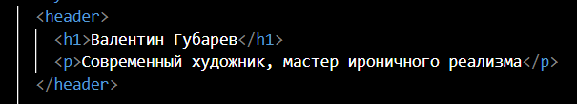

Рис. 1 – шапка сайта.

Визуальное оформление шапки задаётся с помощью CSS. Селектор header включает несколько важных свойств. Первое — background-image, которое сочетает два слоя: линейный градиент и фоновое изображение. Градиент с прозрачным чёрным цветом создаёт затемнение, благодаря чему текст остаётся читаемым на фоне сложной картинки. Сама картинка — это художественное изображение, придающее сайту атмосферность и визуальную глубину. Цвет текста установлен как белый для максимального контраста с тёмным фоном. Дополнительное затемнение по краям задаётся через box-shadow с параметром inset, создающим внутреннюю тень по всему периметру.

Отдельно оформлены элементы внутри шапки. Заголовок h1 имеет крупный размер шрифта, нулевые внешние отступы и увеличенное межбуквенное расстояние, что делает его выразительным и заметным. Подзаголовок p немного меньше по размеру и имеет отступ сверху, обеспечивая визуальную отделённость от основного заголовка. Весь CSS-код, отвечающий за внешний вид шапки представлен на рисунке 2.

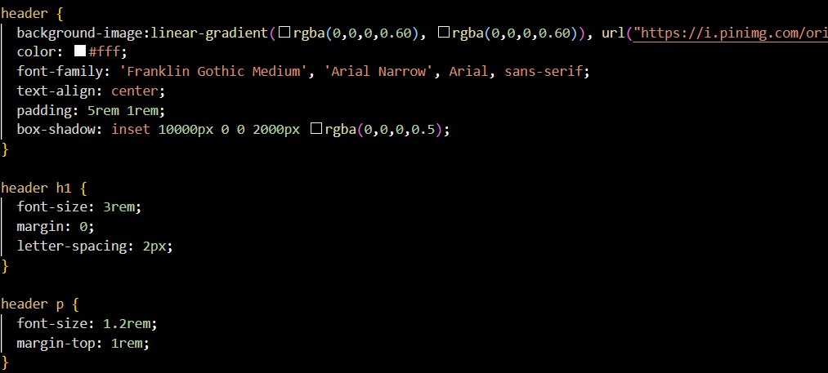

Рис. 2 – CSS для шапки.

В нижней части каждой страницы сайта располагается элемент footer, который представляет собой подвал сайта — стандартную завершающую секцию, содержащую справочную или авторскую информацию. В данном случае внутри тега footer находится один абзац p, в котором размещён текст «© 2025 Валентин Губарев. Все права защищены.» Этот текст сообщает пользователю о праве собственности на материалы сайта, указывает имя автора и год, а также подчёркивает юридическую защищённость контента. Символ авторского права (&copy;) вставляется с помощью HTML-сущности и автоматически отображается как значок © (см. рис. 3).

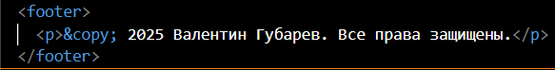

Рис. 3 – подвал сайта.

Оформление подвала реализовано при помощи CSS-селектора footer, который задаёт визуальный стиль этой области. Текст центрируется по горизонтали, становясь аккуратным и симметричным относительно ширины страницы. Отступ создаёт свободное пространство внутри элемента, благодаря чему текст не прижат к краям и хорошо читается. Фоновый цвет задаётся как тёмно-серый, что визуально отделяет подвал от основной части страницы и добавляет контраст. Цвет шрифта — светло-серый — обеспечивает хорошую читаемость на тёмном фоне. Размер текста уменьшен, чтобы он не отвлекал внимание от основного контента страницы, но при этом оставался различимым (см. рис. 4).

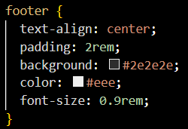

Рис. 4 – CSS для подвала.

Навигационная панель сайта реализована с помощью HTML-тега nav, который содержит четыре гиперссылки a. Каждая из этих ссылок ведёт на отдельную страницу сайта: «О художнике», «Галерея», «Мероприятия» и «Контакты». Такие ссылки позволяют пользователю быстро перемещаться между разделами, обеспечивая удобство и логичную структуру сайта. Разметка проста и понятна: каждая ссылка содержит читаемый текст и атрибут href, указывающий путь к соответствующему HTML-файлу. Полный код для навигации представлен на рисунке 5.

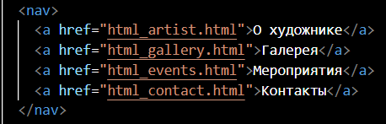

Рис.5 – навигация.

Стилистика навигации задаётся с помощью CSS-правил, которые оформляют как сам контейнер nav, так и вложенные элементы a. Селектор nav устанавливает фоновый цвет навигационной панели белым, что визуально отделяет её от шапки сайта. Использование display: flex и justify-content: center размещает все ссылки по центру панели в одну строку, обеспечивая симметрию и аккуратный внешний вид.

Ссылки a также имеют стилизацию. Их размер задаётся через font-size: 20px, цвет текста — насыщенно-коричневый. Атрибут text-decoration: none убирает стандартное подчёркивание ссылок, придавая им более современный вид. Полный CSS-код можно посмотреть на рисунке 6.

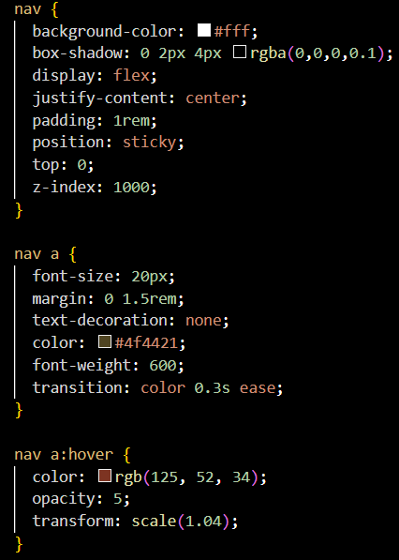

Рис.6 – CSS-код для навигации.

Шапка, навигационная панель и подвал представляют собой универсальные элементы интерфейса сайта, которые повторяются на всех его страницах и формируют целостное визуальное и функциональное оформление. Шапка задаёт атмосферу сайта: она содержит имя художника и краткое описание его творчества на фоне художественного изображения, стилистически отражающего тематику ресурса. Навигационная панель обеспечивает удобный доступ к основным разделам сайта и остаётся закреплённой при прокрутке, что повышает комфорт взаимодействия с сайтом. Подвал выполняет информационную функцию, завершая страницу и содержащий авторские права. Все эти элементы оформлены единым стилем, что создаёт гармоничный и единообразный пользовательский опыт на всех страницах сайта.

## Основной блок с информацией о художнике

Этот блок кода отвечает за раздел «О художнике» на главной странице сайта, представляя информацию о Валентине Губареве в структурированном и визуально приятном формате.

HTML-разметка начинается с обёртки <div class="container">, которая ограничивает ширину содержимого и придаёт ему отступы от краёв экрана. Внутри контейнера находится секция с идентификатором about и классом section, что облегчает её стилизацию и позволяет ссылаться на неё из других частей страницы.

Внутри секции размещён заголовок второго уровня <h2>О художнике>, который обозначает начало смыслового блока. Далее идёт блок <div class="about-container">, внутри которого с помощью flex-контейнера располагаются два элемента: изображение и текстовое описание.

Изображение представляет собой портрет художника. Оно имеет фиксированную ширину в 400 пикселей, автоматически рассчитываемую высоту, закруглённые края и тень, что визуально выделяет его и добавляет глубины.

Рядом с изображением находится блок текста <div class="about-text-wrapper">, содержащий сам текст о художнике в <div class="about-text">. Внутри этого текста два элемента <span>: short-text и full-text. Первый отображается по умолчанию, а второй скрыт и становится видимым только при взаимодействии с пользователем (расширении текста). Это реализовано с помощью классов .expanded и .full-text.

Снизу находится интерактивная ссылка <a id="read-more">Читать больше ↓</a>, предназначенная для раскрытия полного текста. Её внешний вид оформлен как кнопка с подчёркиванием, цветом и плавным эффектом наведения, при котором меняется цвет и применяется масштабирование элемента. Весь код этого блока можно увидеть на рисунке 7.

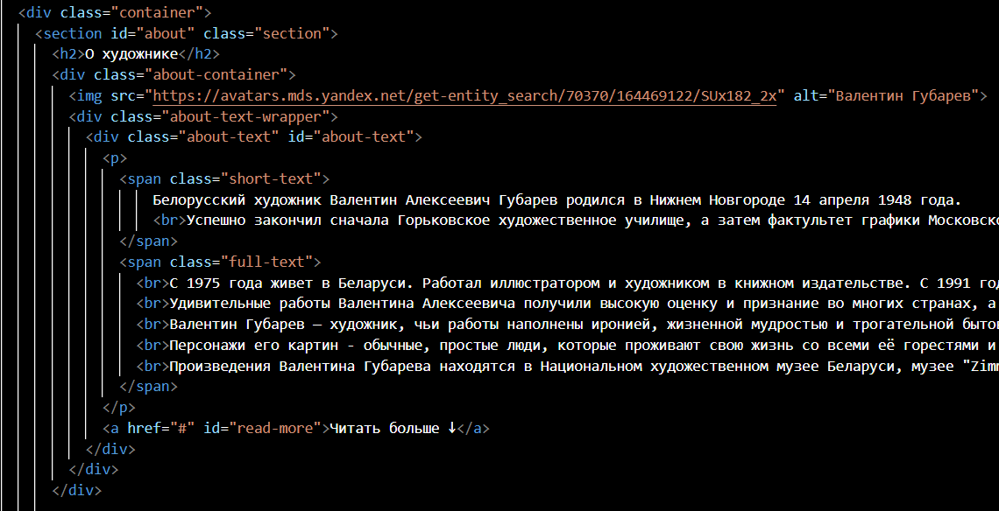

Рис. 7 – «О художнике».

CSS-стили усиливают визуальную структуру:

* .about-container делает размещение изображения и текста гибким и адаптивным.
* .about-text ограничивает высоту блока и позволяет развернуть скрытый текст плавно при добавлении класса .expanded.
* .about-text:not(.expanded) .full-text скрывает длинный текст, если блок не раскрыт.

CSS-код связанный с блоком «О художнике» представлен на рисунке 8.

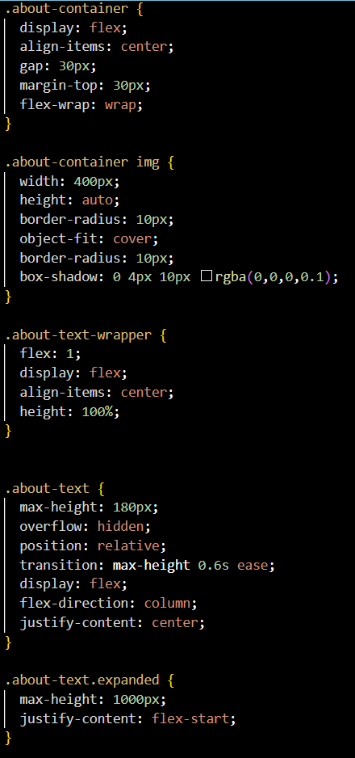

Рис. 8 – CSS-код для блока «О художнике».

Стиль для #read-more настраивает внешний вид и взаимодействие при наведении (см. рис. 9).

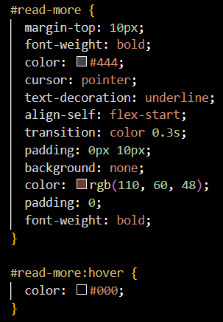

Рис. 9 – CSS для #read-more

В целом, данный код обеспечивает адаптивное, эстетичное и интерактивное представление информации о художнике с возможностью постепенного раскрытия дополнительного текста без перегрузки интерфейса. Это повышает удобство восприятия и делает страницу более динамичной.

## Избранные картины и мини-галерея

Этот фрагмент кода представляет собой HTML-разметку с элементами CSS и JavaScript, предназначенный для отображения и стилизации художественной галереи на веб-странице. Начинается всё с секции <section class="featured-artworks section">, которая содержит заголовок второго уровня <h2>Избранные картины</h2> и блок с тремя изображениями, размещёнными внутри контейнера <div class="artwork-grid">. Каждое изображение имеет класс fullscreenable, благодаря которому на него можно кликнуть и открыть в полноэкранном режиме. Под блоком изображений размещена цитата художника в элементе <blockquote class="artist-quote">.

После секции с избранными картинами идёт HTML-элемент <dialog id="image-dialog">, внутри которого находится тег <img id="dialog-img"> — именно сюда загружается увеличенная версия изображения при клике. Этот элемент работает как модальное окно.

Следующая секция с ID popular-gallery и классом section содержит другой заголовок второго уровня — «Известные картины художника». Внутри неё находится блок <div class="slider">, реализующий слайдер (или карусель) картин. В слайдере размещены кнопки переключения изображений «влево» и «вправо», между которыми находится изображение с id slider-image, отображающее сначала картину «Окно в Париж».

Ниже располагается блок <div class="view-all-button">, внутри которого находится ссылка с классом btn-view-all на страницу галереи html_gallery.html с текстом «Посмотреть все работы». Далее завершает структуру блок призыва к действию (CTA) — <section class="cta-section">, в котором размещена полупрозрачная затемняющая подложка <div class="cta-overlay">. В центре этой подложки располагается кнопка-ссылка <a> с классом cta-button, которая ведёт на страницу с контактами художника и имеет текст «Связаться с художником». Полный код блока галерей представлен на рисунке 10.

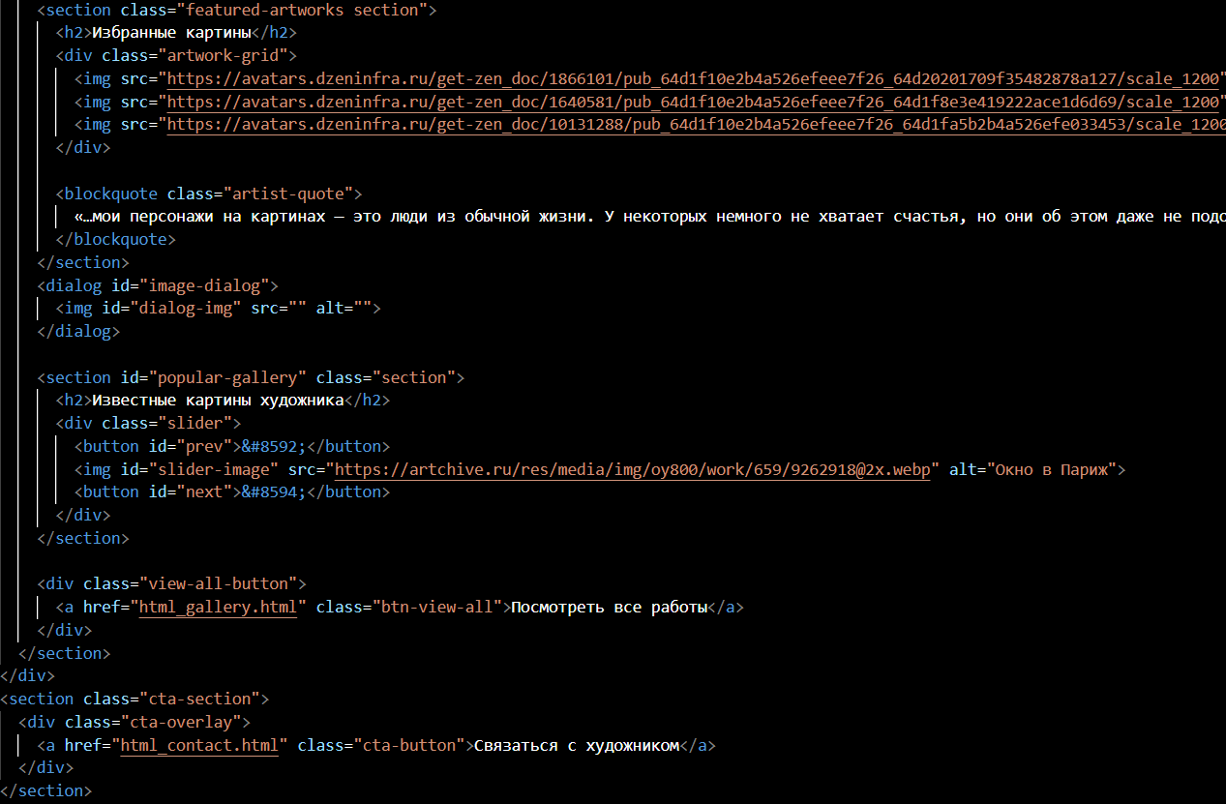

Рис. 10 – Галереи.

CSS-стили обеспечивают визуальное оформление элементов. Класс .artwork-grid создаёт флекс-контейнер с отступами, центрированием и переносом строк. Изображения имеют размер 300x300 пикселей, обрезку по границам, скруглённые углы и масштабирование при наведении. .artist-quote оформляет цитату курсивом, серым цветом и левым бордюром.

Модальное окно #image-dialog занимает весь экран, фон затемняется через :: backdrop, изображение центрируется и ограничено 90% ширины/высоты.

Слайдер .slider выравнивается по центру, изображения фиксированы (800×500 пикселей), с тенью и скруглениями. Кнопки #prev и #next крупные, с прозрачным или белым фоном и плавной анимацией.

Блок .view-all-button центрирован, кнопка .btn-view-all — прямоугольная, с серым фоном и белым текстом. Секция .cta-section имеет фоновое изображение и затемняющую подложку .cta-overlay, на которой размещена белая кнопка .cta-button с плавным эффектом наведения. Полный CSS-код для галерей можно увидеть на рисунке 11.

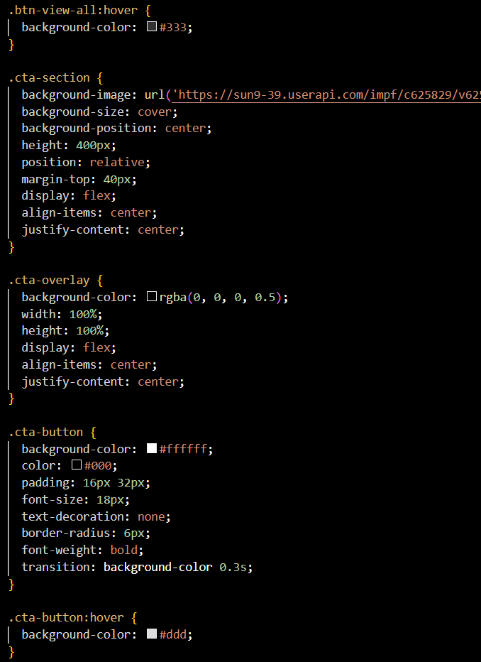

Рис. 11 – CSS-код для галерей.

JavaScript-код отвечает за три основные функции на веб-странице: управление текстом «Читать больше», реализацию слайдера изображений и просмотр изображений в полноэкранном режиме.

Первая часть кода начинает с добавления обработчика событий на элемент с id="read-more". Когда пользователь нажимает на ссылку или кнопку «Читать больше», срабатывает функция, которая сначала отменяет стандартное поведение элемента, затем получает элемент с id="about-text" и переключает у него класс expanded с помощью classList.toggle. Это позволяет развернуть или свернуть текст, в зависимости от текущего состояния. Также изменяется текст самой кнопки: если класс expanded присутствует, то отображается надпись «Скрыть ↑», иначе — «Читать больше ↓». Таким образом, реализуется интерактивное разворачивание дополнительной информации на странице. Первую часть JavaScript-кода можно увидеть на рисунке 12.

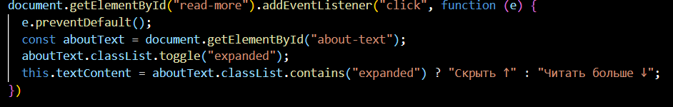

Рис. 12 – Первая часть JavaScript-кода.

Вторая часть кода, обёрнутая в событие DOMContentLoaded, запускается, когда вся структура HTML-документа загружена. Внутри неё объявляется массив images, содержащий объекты с ссылками на изображения и их альтернативными подписями. Этот массив служит источником данных для слайдера — элемента, позволяющего пользователю пролистывать изображения. Далее, переменная current отслеживает индекс текущего изображения. Получаются элементы слайдера: само изображение и кнопки переключения назад и вперёд. Функция updateImage() обновляет атрибуты src и alt у элемента изображения в зависимости от текущего индекса. Обработчики событий на кнопках переключения изменяют индекс current (с циклическим переходом через остаток от деления) и вызывают updateImage() для отображения нового изображения. Вторая часть JavaScript-кода продемонстрирована на рисунке 13.

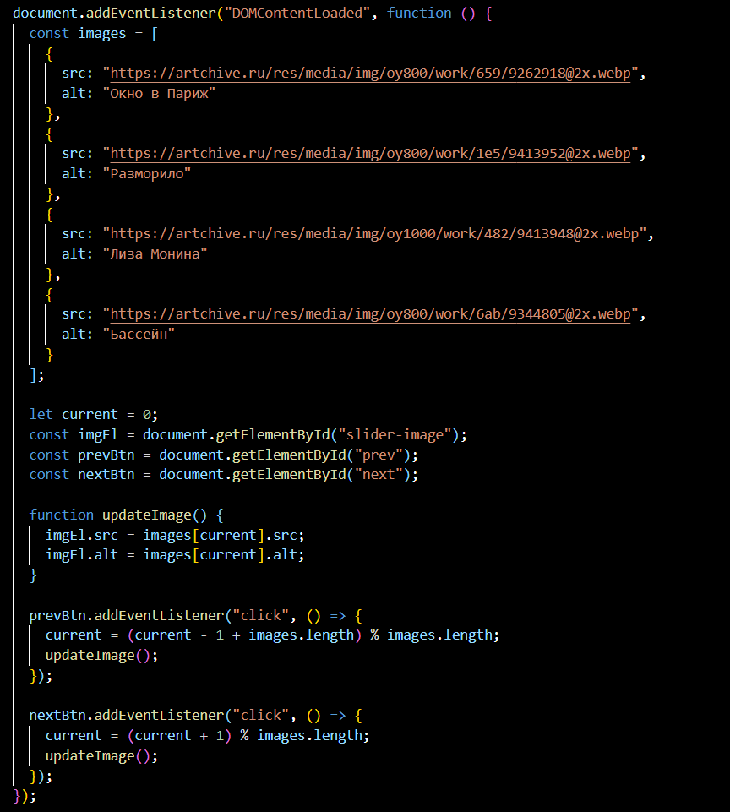

Рис. 13 - Вторая часть JavaScript-кода.

Третья часть кода отвечает за полноэкранный просмотр изображений. Сначала через document.querySelectorAll(".fullscreenable") выбираются все изображения, которым присвоен этот класс. Для каждого такого изображения добавляется обработчик события click. При нажатии на изображение открывается диалоговое окно, внутрь которого загружается кликнутое изображение: у элемента с id="dialog-img" обновляются src и alt на соответствующие значения. После этого вызывается метод showModal() — он отображает модальное окно поверх страницы. Последняя часть кода добавляет обработчик на само диалоговое окно: при клике по нему оно закрывается вызовом close(), что возвращает пользователя обратно к обычному виду страницы. Третья часть JavaScript-кода представлена на рисунке 14.

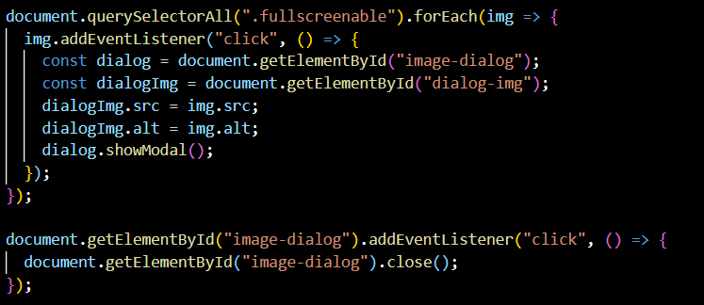

Рис. 14 - Третья часть JavaScript-кода.

Галерея на сайте представляет собой интерактивный раздел, в котором сочетаются визуальная эстетика и удобство навигации. Она включает избранные работы художника, цитату, отражающую его творческий подход, слайдер с известными картинами и возможность просмотра изображений в полноэкранном режиме. Дополнительные элементы, такие как кнопка «Читать больше» и призыв к действию «Связаться с художником», делают галерею не только информативной, но и вовлекающей пользователя в дальнейшее взаимодействие с контентом.

# Описание страницы «Галерея»

## Структура галереи (HTML)

Этот HTML-код представляет собой веб-страницу, на которой отображается галерея художественных работ в виде сетки изображений. В <head> задаются кодировка UTF-8 и метатег адаптивной вёрстки, а также подключается внешний CSS-файл css_artist.css, отвечающий за стилизацию страницы. Заголовок страницы задаётся через тег <title> — "Галерея работ".

В теле документа располагается модальное окно lightbox с классом lightbox-modal, предназначенное для увеличенного просмотра изображений. Внутри него размещён элемент закрытия окна (<span class="lightbox-close">) и само изображение с идентификатором lightbox-img, которое будет динамически изменяться при открытии модального окна. Далее на странице размещён заголовок второго уровня (<h2>) с текстом "Галерея работ".

Под заголовком находится контейнер <div> с идентификатором masonry-gallery и классом masonry-grid, в котором размещена сетка изображений. Каждое изображение заключено в <div class="grid-item">, а внутри — в ссылку (<a>) с классом lightbox. Эта ссылка указывает на полноразмерное изображение. Внутри ссылки размещается миниатюра изображения с тем же URL, что и в href, и с альтернативным текстом, например, "Картина 1", "Картина 2" и так далее — всего 30 изображений. При клике на любую миниатюру должно открываться модальное окно с увеличенной версией изображения.

В конце кода дублируется модальное окно lightbox, теперь с дополнительными кнопками навигации: prev-btn (кнопка "назад") и next-btn (кнопка "вперёд"). Эти кнопки позволяют переключаться между изображениями в модальном окне. Используются символы &#10094; (стрелка влево) и &#10095; (стрелка вправо) как визуальные обозначения навигации. Полный код страницы «Галерея» можно посмотреть на рисунках 15 и 16.

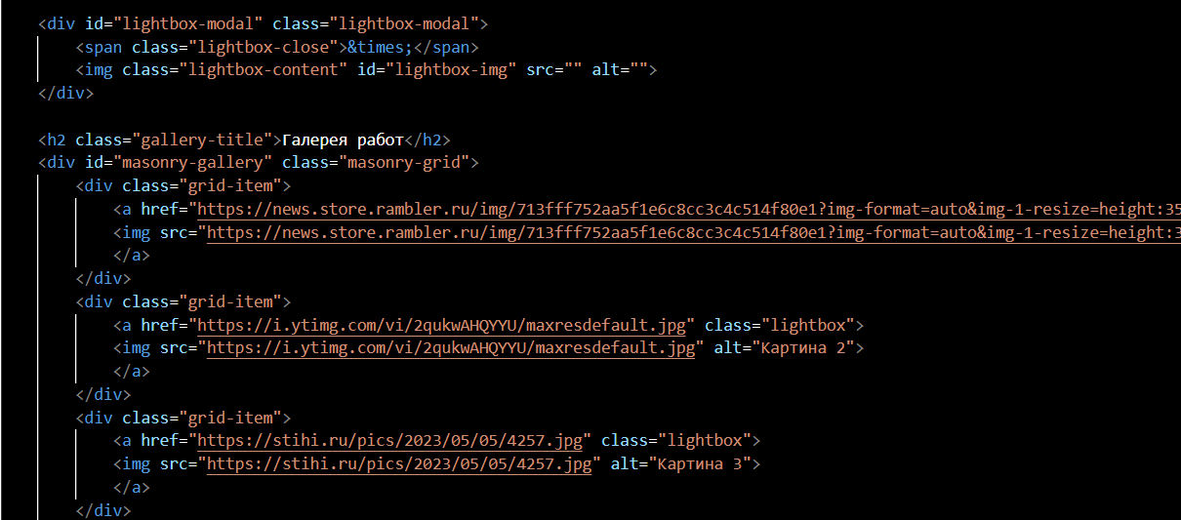

Рис. 15 – размещение фотографий.

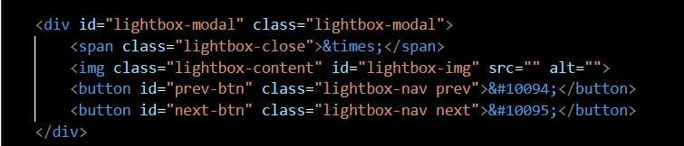  
Рис. 16 – дополнительные кнопки.

Таким образом, страница представляет собой адаптивную галерею с возможностью просмотра картин в полноэкранном режиме и навигацией между ними.

## CSS-стилизация картин и эффект наведения

CSS оформляет мозаичную галерею изображений и модальное окно для их просмотра. Галерея .masonry-grid использует несколько колонок (4 по умолчанию, адаптивно уменьшается до 1 на мобильных устройствах). Каждый элемент .grid-item размещается без разрывов между колонками, появляется с анимацией (снизу вверх, с плавной прозрачностью). Изображения внутри имеют скруглённые углы и лёгкую тень.

Модальное окно .lightbox-modal накладывается на весь экран, скрыто по умолчанию, с затемнённым фоном и выравниванием содержимого по центру. Изображение ограничено 90% шириной и высотой экрана. Есть кнопка закрытия в правом верхнем углу и навигационные стрелки по бокам для переключения изображений. Пример CSS-кода представлен на рисунке 17.

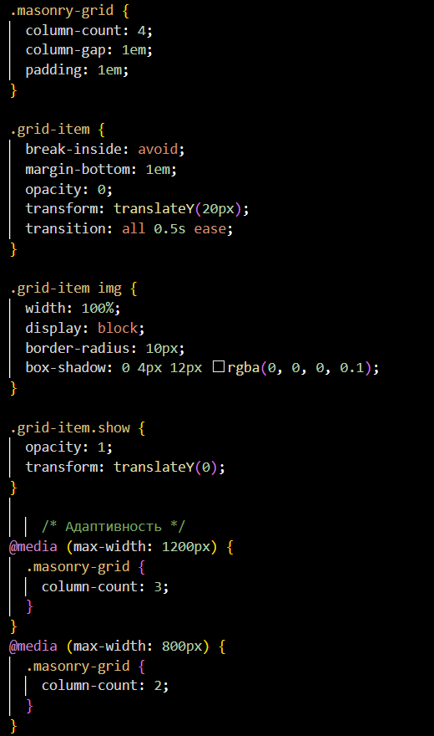

Рис. 17 – CSS-код для «Галерея».

CSS обеспечивает адаптивность, плавную анимацию и удобство просмотра как в сетке, так и в полноэкранном режиме.

## Адаптивность и оформление галереи (JS)

JavaScript-код добавляет функциональность для анимации появления элементов при прокрутке страницы и реализует лайтбокс (просмотр изображений в полноэкранном режиме).

Сначала, после полной загрузки DOM, код выбирает все элементы с классом .grid-item и добавляет им класс show, когда они попадают в видимую область окна браузера (на 100 пикселей до нижнего края). Это реализовано через функцию onScroll, которая вызывается при прокрутке и при первоначальной загрузке страницы.

Далее, для всех ссылок с классом .lightbox добавляется обработчик клика. При нажатии на такую ссылку отменяется переход по адресу (через e.preventDefault()), берётся адрес изображения из атрибута href, и оно подставляется в элемент с ID lightbox-img, после чего отображается модальное окно с ID lightbox-modal.

Также добавляется обработчик события на кнопку закрытия .lightbox-close, чтобы при её нажатии модальное окно скрывалось.

Обработчик DOMContentLoaded для анимации элементов при прокрутке повторяется дважды — это избыточно и может быть упрощено. Полный JS-код представлен на рисунке 18.

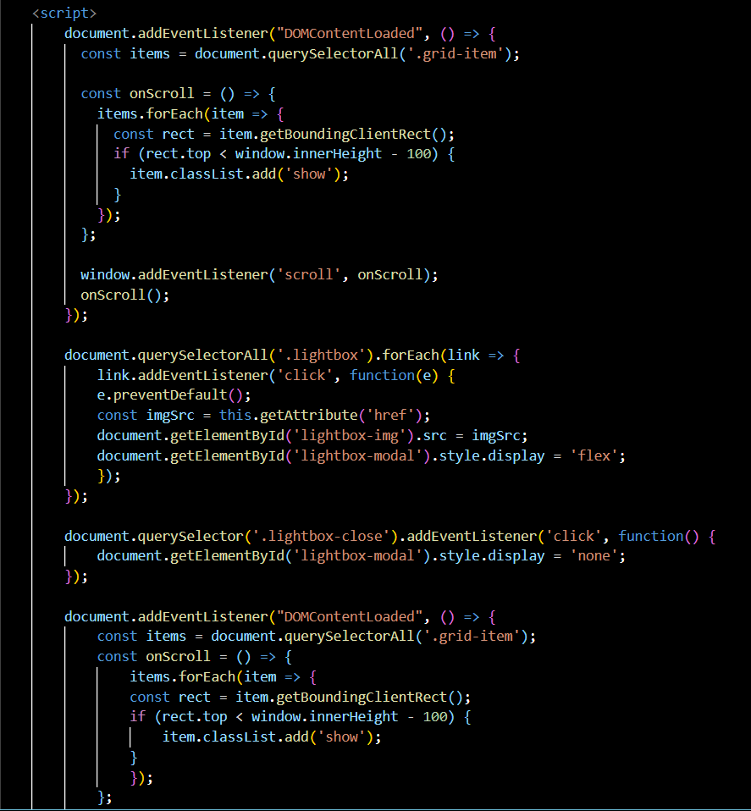

Рис. 18 - JS-код для «Галерея»

Этот JavaScript код добавляет плавную анимацию появления элементов при прокрутке и реализует лайтбокс-галерею, позволяя открывать изображения в полноэкранном режиме с возможностью закрытия.

# Описание страницы «Мероприятия»

## Секция «Мероприятия» (HTML и JS)

Этот HTML-документ представляет собой шаблон страницы с разделом "Мероприятия", который отображает динамический контент, загружаемый с помощью JavaScript. В разделе <head> устанавливается мета-тег для адаптивности страницы, подключается внешний CSS-файл для оформления и задается заголовок страницы "Мероприятия". В разделе <body> находится основной контент страницы, включающий контейнер с секцией "Мероприятия". Внутри этой секции находится заголовок "Мероприятия" и пустой контейнер с идентификатором eventsContainer, куда позже будет добавляться динамическое содержимое с помощью JavaScript. Полный HTML-код страницы «Мероприятия» показан на рисунке 19.

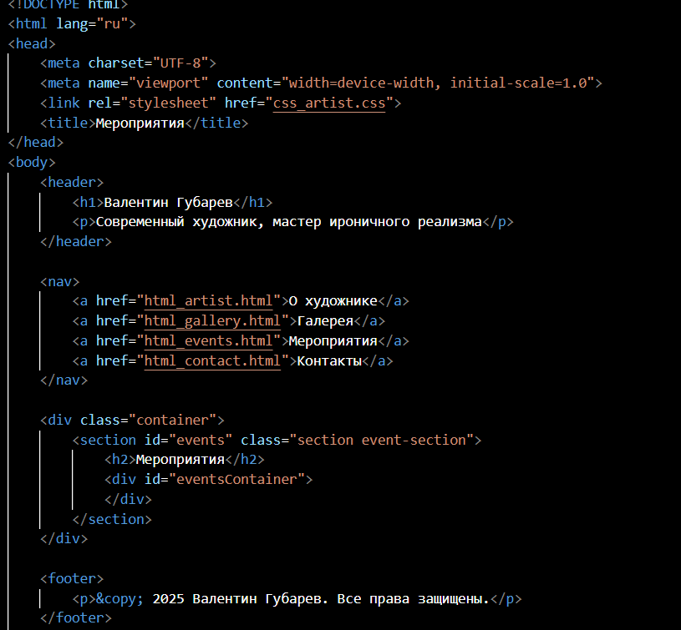

Рис. 19 – страница «Мероприятия»

Скрипт, заключенный в тег <script>, выполняется после загрузки DOM-дерева и отвечает за обработку данных о мероприятиях. Массив events должен содержать объекты, описывающие мероприятия, с такими полями как название, дата, место, описание и ссылка на подробности, но в текущем коде этот массив закомментирован. Если массив пуст, скрипт выводит сообщение о том, что на данный момент мероприятий нет, вставляя в контейнер изображение и текст. Если же массив не пуст, скрипт перебирает все события в массиве и для каждого создает новый блок div, который добавляется в контейнер. Этот блок содержит информацию о мероприятии: заголовок, дату, место проведения, описание и ссылку на подробности. Пример JavaScript-кода страницы «Мероприятия» представлен на рисунке 20.

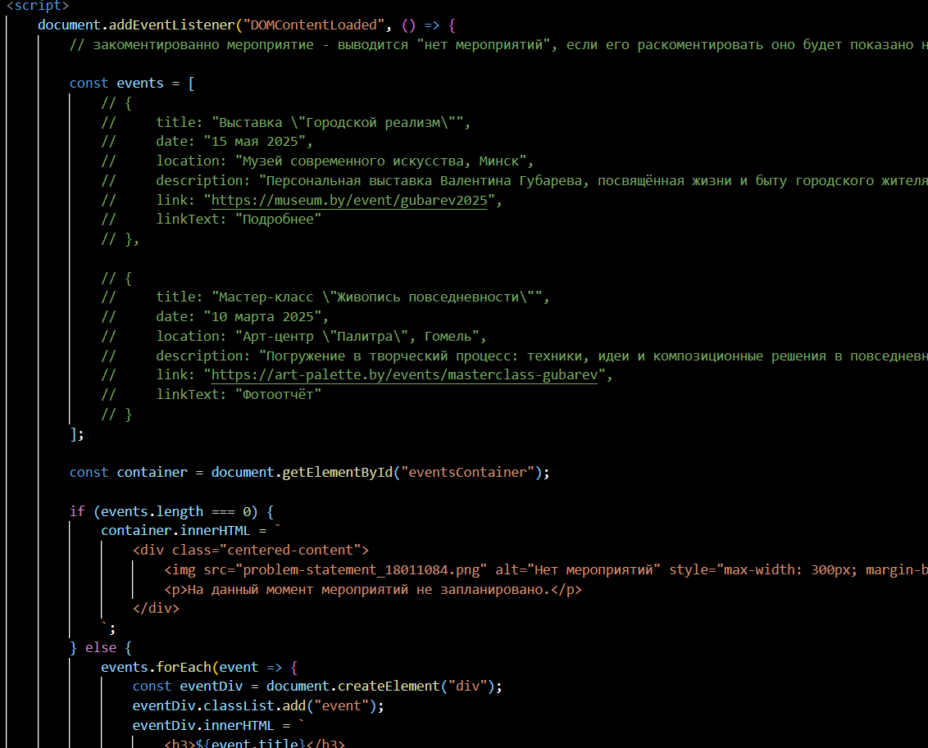

Рис. 20 - JavaScript-кода страницы «Мероприятия».

Таким образом, в зависимости от содержимого массива, на странице либо отображается сообщение о его отсутствии, либо динамически выводится список мероприятий.

## Вёрстка и стили блока мероприятия

CSS код определяет стили для различных элементов на странице. Класс .event применяется к каждому событию на странице, задавая стиль для блока, который будет содержать информацию о мероприятии. Он включает в себя черную рамку толщиной 2 пикселя, с закругленными углами радиусом 12 пикселей для более мягкого и аккуратного внешнего вида. Внутри блока задается отступ в 20 пикселей, а также нижний отступ в 20 пикселей между элементами, чтобы визуально разделить различные мероприятия. Текст внутри блока выравнивается по центру, что делает его более читабельным. Также задается фон белого цвета, а тень с эффектом легкой размытой тени под элементом делает его более объемным и выделяющимся на фоне остальной страницы.

Класс .centered-content используется для центровки контента, если мероприятий нет. Этот блок использует Flexbox для вертикального и горизонтального центрирования вложенных элементов. Контент внутри блока будет выравниваться по центру как по вертикали, так и по горизонтали, а высота блока будет минимум 70% от высоты экрана, чтобы создать более сбалансированный и симметричный вид, если мероприятий нет. Текст в этом блоке также выравнивается по центру.

Для изображения внутри .centered-content заданы максимальная ширина 100% и автоматическая высота, чтобы оно масштабировалось по ширине контейнера, сохраняя пропорции. Между изображением и следующим элементом добавлен отступ в 20 пикселей, чтобы создать пространство и улучшить визуальную структуру.

Класс .centered-content p применяется к параграфам внутри блока и задает размер шрифта в 20 пикселей для улучшенной читаемости текста. Текст выравнивается по центру, что позволяет гармонично расположить его на странице и делает контент более структурированным и легко воспринимаемым.

Полный код представлен на рисунке 21.

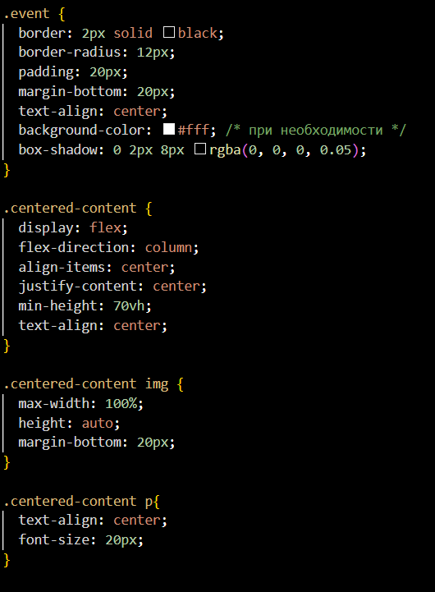

Рис. 21 – CSS-код для страницы «Мероприятия».

CSS стили, представленные в этом коде, обеспечивают аккуратный и структурированный вид элементов на странице. Стилизованные элементы, такие как изображения и текст, делают интерфейс удобным для пользователя, улучшая его восприятие и взаимодействие с сайтом.

# Описание страницы обратной связи

## Структура формы обратной связи и обработка отправки формы на JavaScript

На этой странице «Контакты» HTML-код представляет собой страницу для связи с художником, где посетители могут отправлять свои предложения или вопросы. В шапке документа указывается настройка для адаптивности страницы на мобильных устройствах. Также подключен внешний файл стилей CSS для оформления страницы. Основная структура страницы состоит из контейнера, в котором находится секция с формой для связи. В этой секции два заголовка: один сообщает, что посетители могут задать вопросы или предложить идеи, а второй — сообщает название раздела "Связаться с художником". Форма включает три поля: текстовое поле для имени пользователя, поле для ввода электронной почты и текстовое поле для ввода сообщения. Все поля обязательны для заполнения. Кнопка отправки формы имеет тип submit, что означает отправку данных на сервер. Полный HTML-код страницы «Контакты» представлен на рисунке 22.

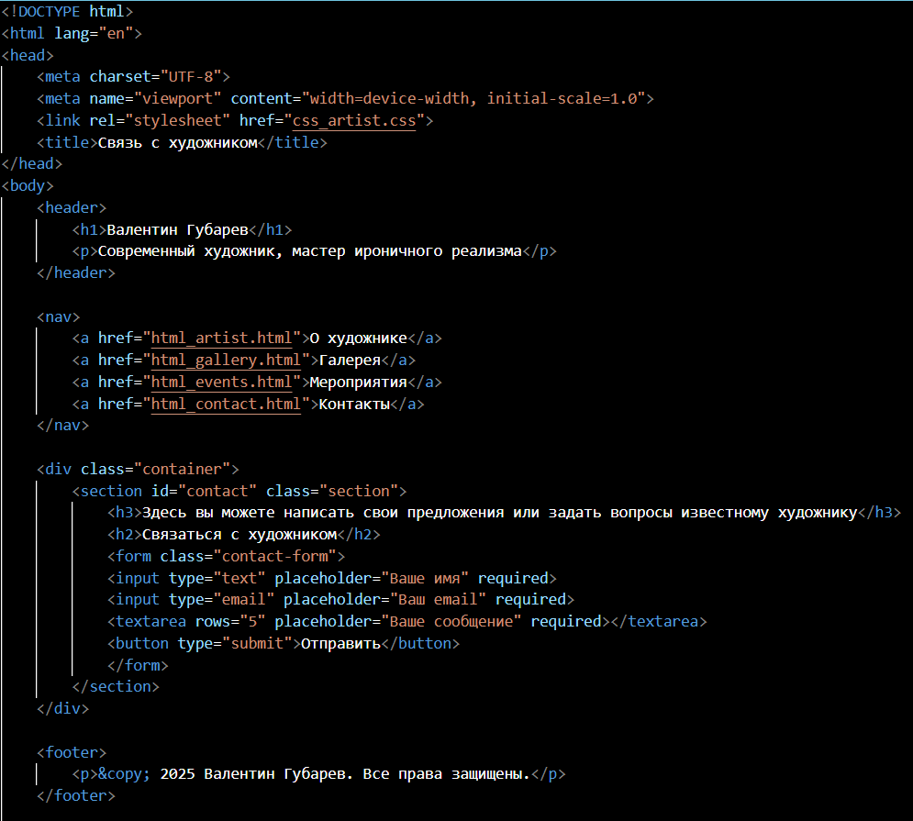

Рис. 22 - HTML-код страницы «Контакты».

При отправке формы срабатывает JavaScript, который предотвращает стандартное поведение браузера, предотвращая перезагрузку страницы. Вместо этого форма очищается, а пользователю показывается всплывающее сообщение, подтверждающее успешную отправку. JavaScript использует метод DOMContentLoaded, чтобы убедиться, что весь контент страницы загружен перед привязкой обработчиков событий, и метод reset для очистки формы после отправки. Этот код предоставляет простую, но эффективную форму для связи с художником, которая использует только клиентскую сторону для обработки данных. Полный JS-код страницы «Контакты» представлен на рисунке 23.

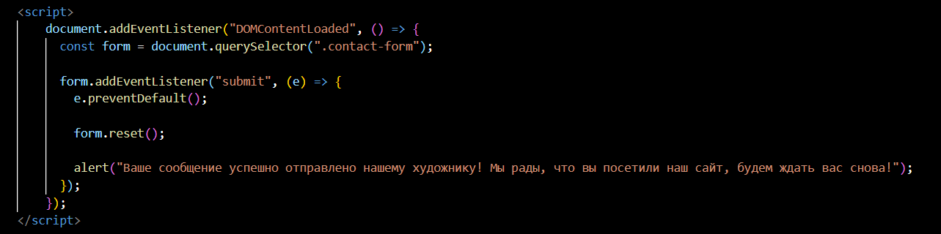

Рис. 23 - JS-код страницы «Контакты».

Этот код создает страницу с формой для связи с художником. После того как пользователь заполняет форму и нажимает кнопку "Отправить", страница не перезагружается, и выводится всплывающее сообщение, подтверждающее успешную отправку. Этот процесс управляется с помощью простого JavaScript, который добавляет интерактивность без необходимости использования серверной части.

## CSS-оформление формы

CSS-код страницы «Контакты» отвечает за стилизацию формы на странице "Контакты", а также за внешний вид её элементов. Класс .contact-form применяется к самой форме, где используется свойство display: grid, которое позволяет выстроить все элементы формы в виде сетки. Классы .contact-form input и .contact-form textarea применяются к текстовым полям, включая поля для ввода имени, email и текста сообщения. Стиль #contact h3 применяется к заголовку третьего уровня внутри секции с id contact, и свойство text-align: center выравнивает заголовок по центру страницы. Класс .contact-form button стилизует кнопку отправки формы с тёмным фоном, белым текстом, удалёнными границами и закруглёнными углами. Кнопка имеет свойство cursor: pointer, чтобы при наведении курсор изменялся, показывая, что кнопка кликабельна, а transition: background-color 0.3s ease добавляет плавное изменение цвета фона при наведении. Стиль .contact-form button:hover изменяет фон кнопки на светлый (#444) при наведении, создавая визуальный эффект, который помогает пользователю понять, что кнопка активна и готова к нажатию. Полный CSS-код страницы представлен на рисунке 24.

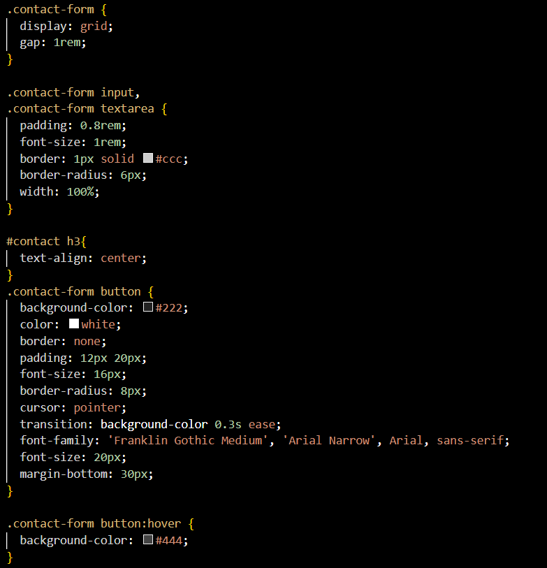

Рис. 23 - CSS-код «Контакты».

В целом, этот CSS код создаёт стильную, функциональную и отзывчивую форму для отправки сообщений, улучшая визуальное восприятие и взаимодействие пользователя с сайтом.

# Демонстрация информационного сайта профессионального художника

В главе рассмотрим основные страницы разработанного сайта, а также ключевые элементы интерфейса. Примеры иллюстрируют, как пользователь взаимодействует с системой и какие возможности на ней представлены.

При входе на сайт нас встречает баннер с именем самого художника, какое искусство он представляет и панель навигации с помощью, которой можно будет передвигаться по страницам сайта (см. рис. 24).

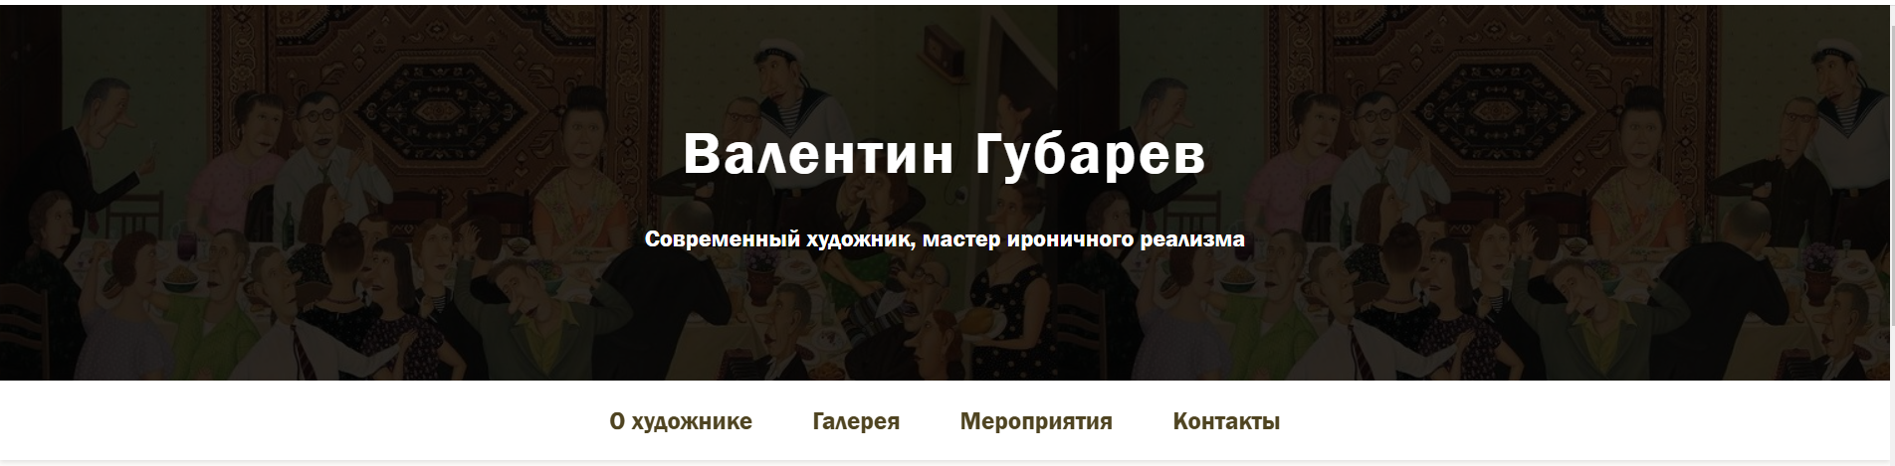

Рис. 24 – приветственный баннер.

Следующим блоком главной страницы является раздел «О художнике». Там расположена фотография художника, а также краткая информация о нем, при желании ее можно раскрыть с помощью кнопки «читать больше» (см. рис. 25). Так же скрыть с помощью кнопки «скрыть» (см. рис. 26).

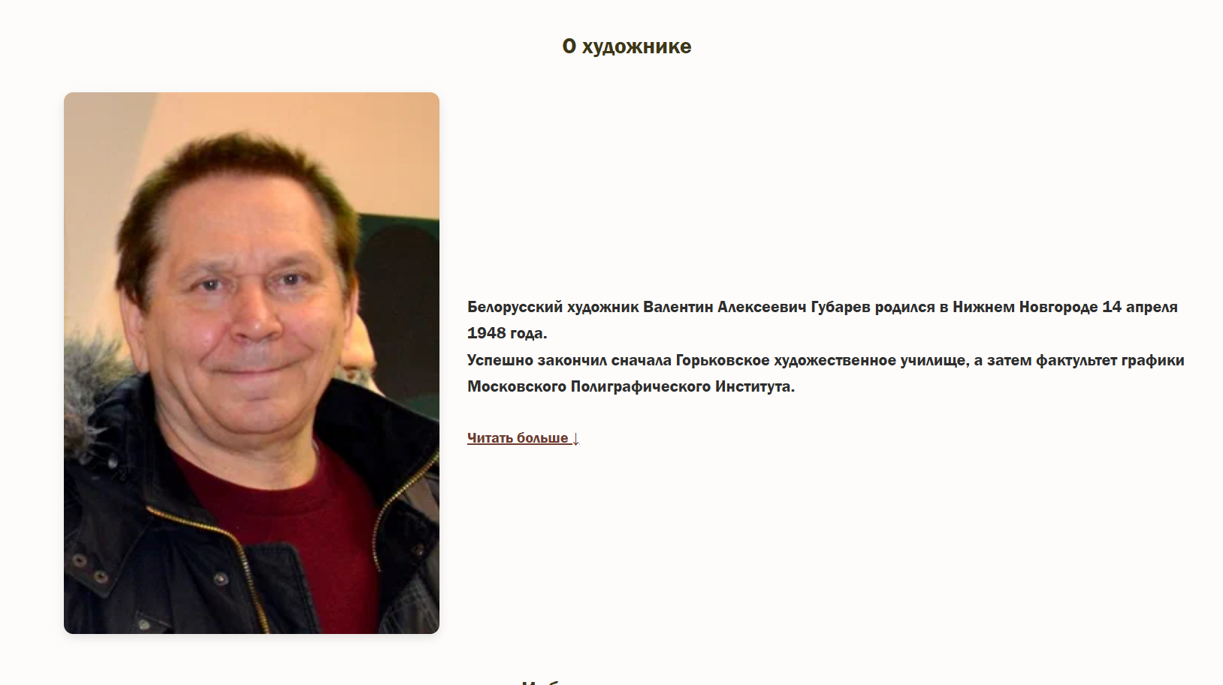

Рис. 25 – кнопка «читать больше».

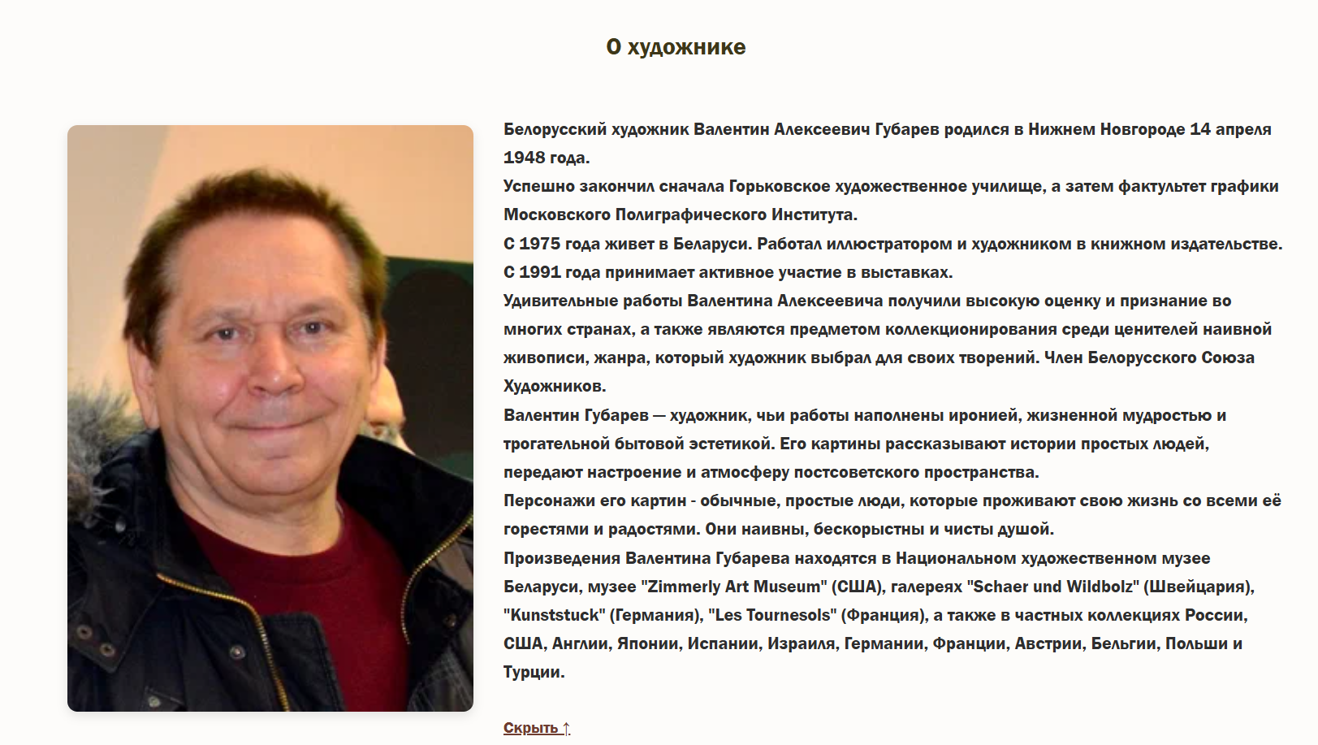

Рис. 26 – кнопка «скрыть».

На рисунке 27 представлены избранные картины художника и его известная цитата. При нажатии на изображение оно открывается на большом экране для лучшего рассмотрения картины.

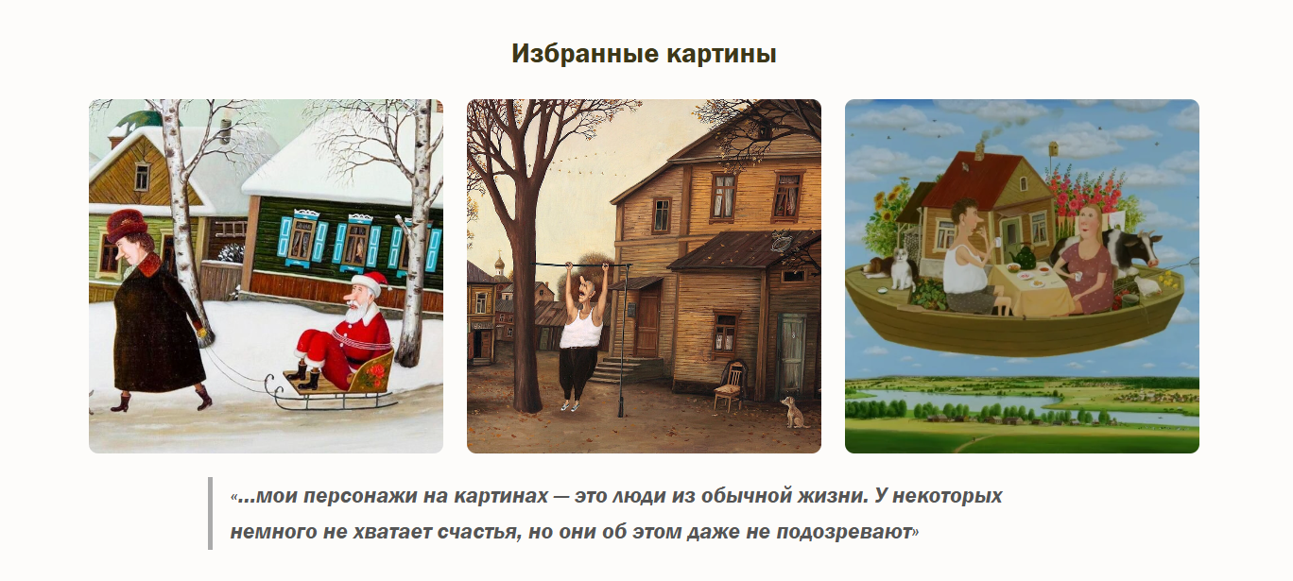

Рис. 27 – избранные картины.

На рисунке 28 представлены известные картины художника в виде галереи. При нажатии на стрелочки слева и справа от картин, можно посмотреть все картины в каталоге галереи. Так же ниже представлена кнопка «Посмотреть все работы». Она ведет на страницу «Галерея» для просмотра остальных картин художника.

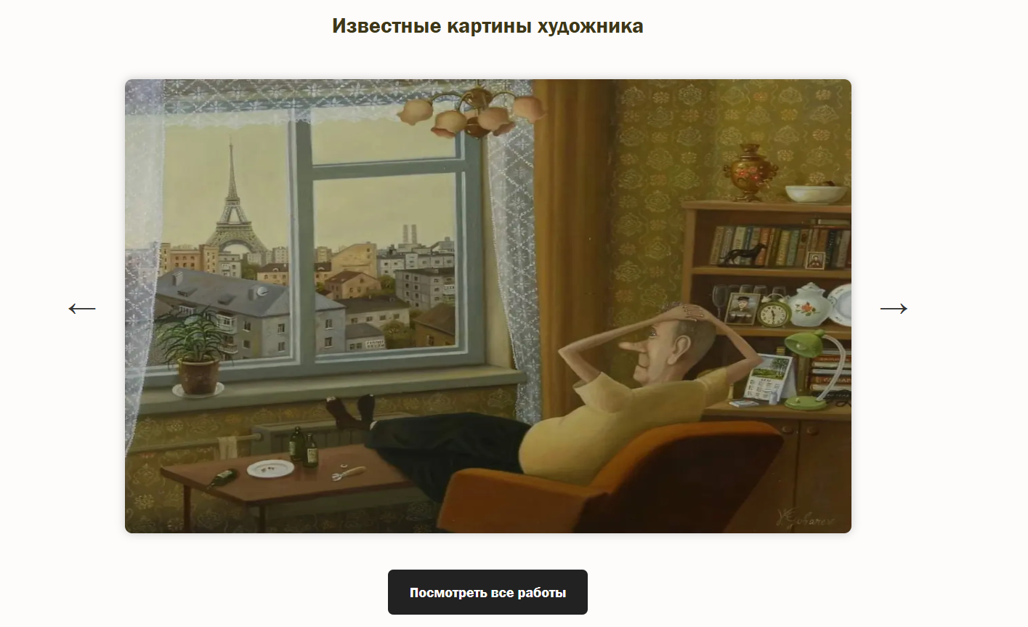

Рис. 28 – известные картины художника.

Перед подвалом присутствует баннер, на кортом расположена кнопка «Связаться с художником». Она ведет на страницу «Контакты», где расположена контактная форма для обратной связи (см. рис. 29).

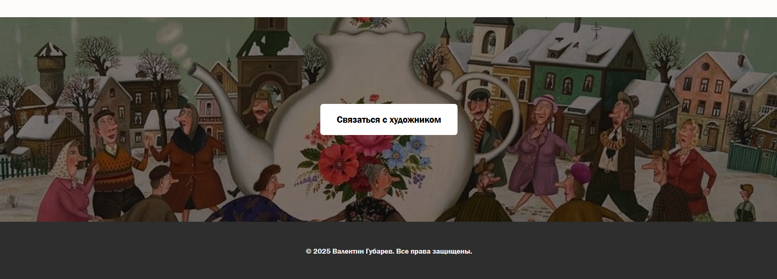

Рис. 29 – баннер перед подвалом.

Следующая страница «Галерея» (см. рис. 30). На ней представлены картины художника хаотичном порядке. На этой странице с помощью JavaScript при первом открытии этой странице работает скроллинг, при котором картины появляются по мере пролистывания страницы. Каждую картину можно открыть в большое диалоговое окно и так же его закрыть с помощью крестика.

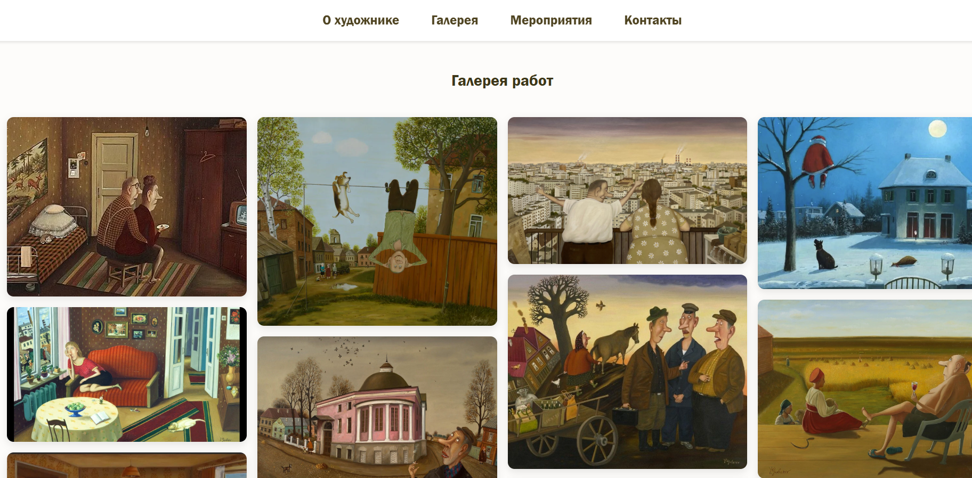

Рис. 30 – страница «Галерея»

При нажатии на навигационной панели на «Мероприятия» открывается страница с запланированными мероприятиями (см. рис. 31).

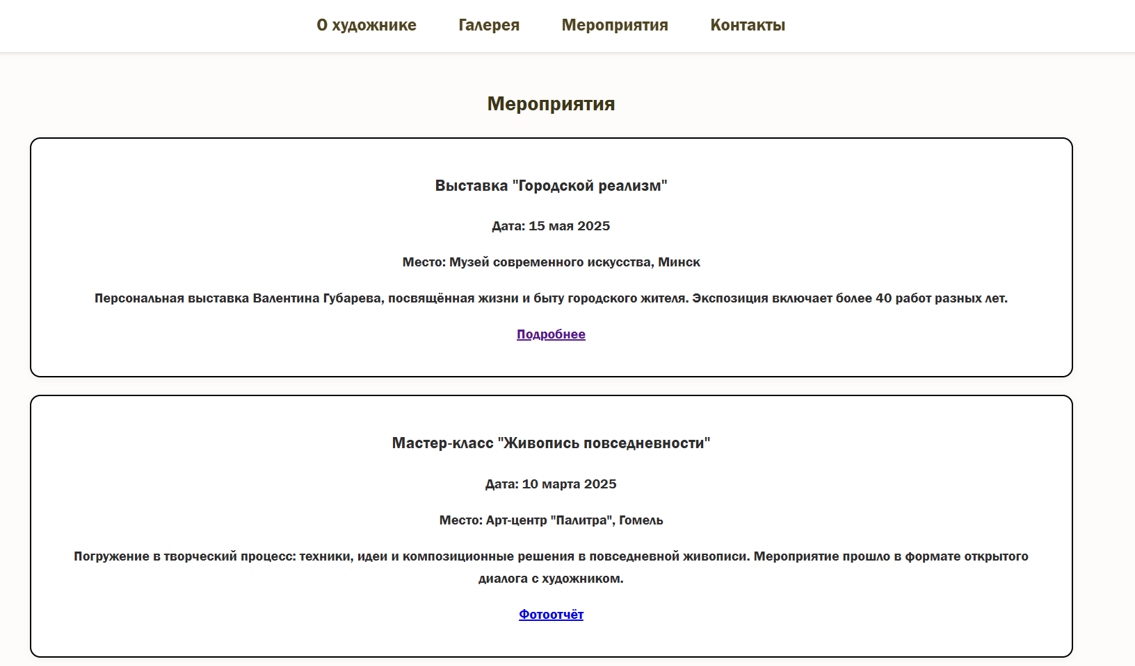

Рис. 31 – запланированные мероприятия.

Если запланированных мероприятий нет, то с помощью JavaScript мероприятия не высвечиваются и пользователю выходит надпись о том, что мероприятия не найдены (см. рис. 32).

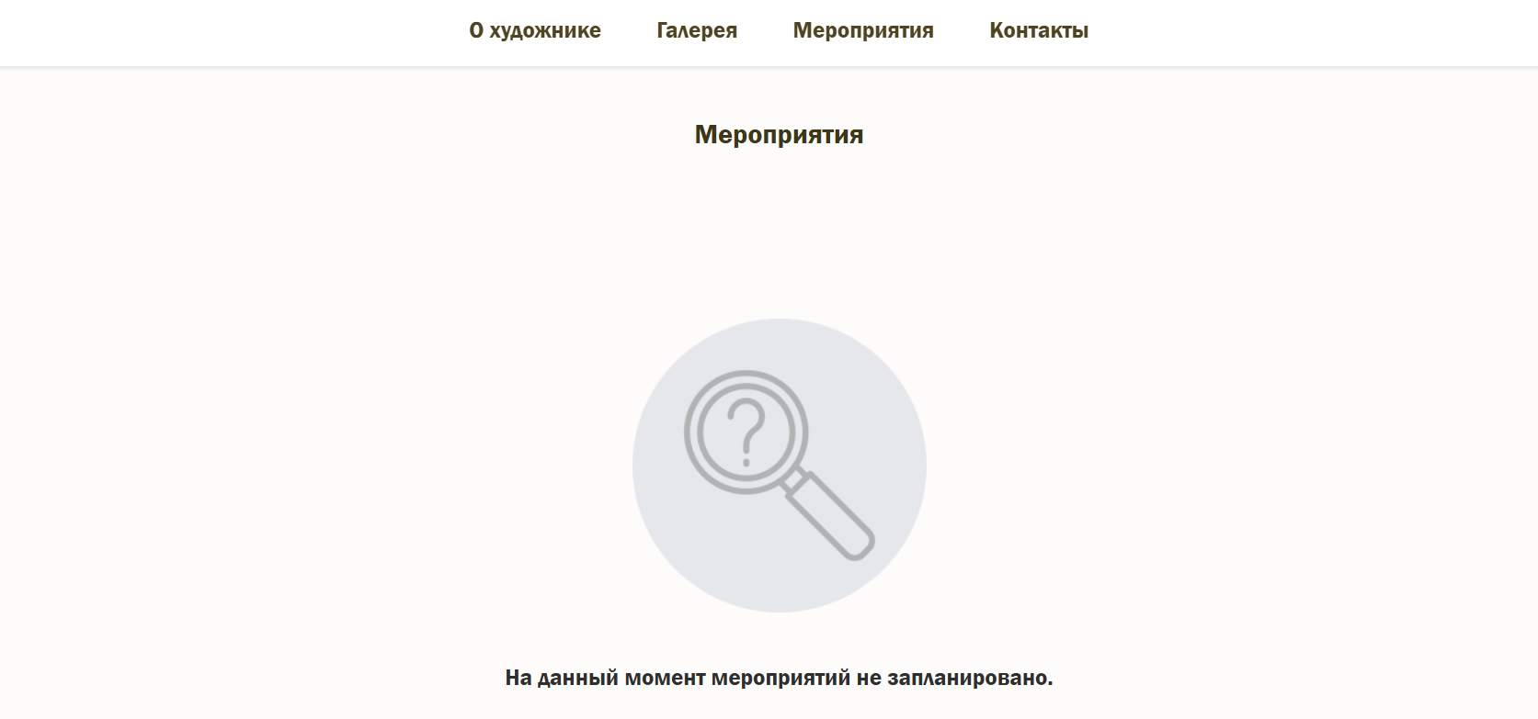

Рис. 32 – незапланированные мероприятия.

На рисунке 33 можно увидеть последнюю страницу сайта художника. Эта страница называется «Контакты». На ней пользователь может отправить сообщение автору с обратной связью или предложениями. С помощью JavaScript осуществляется правильное заполнение формы. Если пользователь неправильно заполнил поле или вовсе его пропустил, ему выводится сообщение об конкретной ошибке.

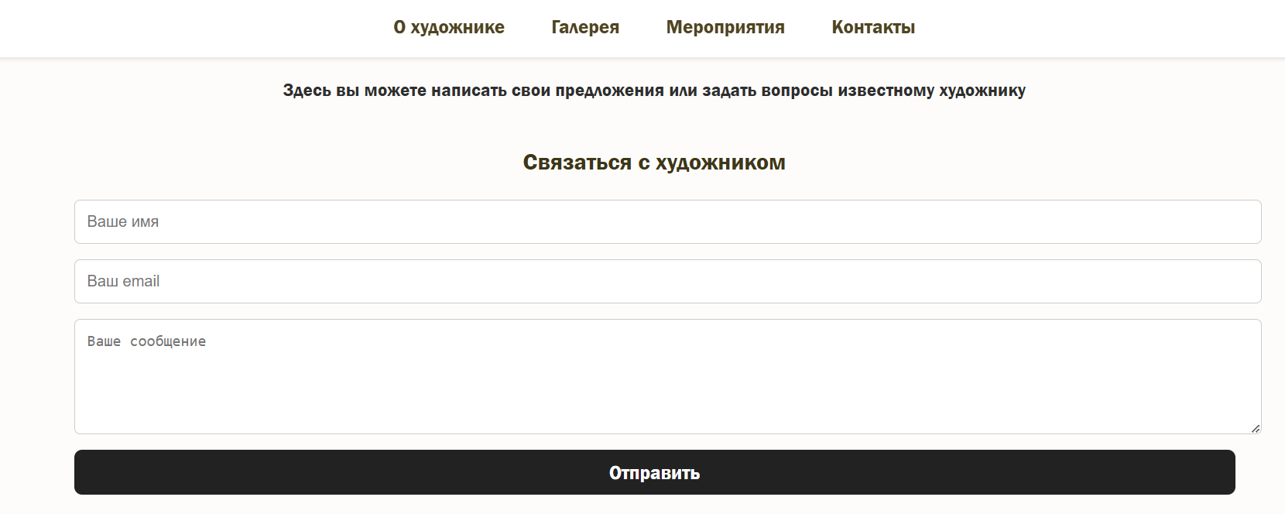

Рис. 33 – контактная форма.

Если пользователь все заполнил правильно и система не выдала ошибок, то при нажатии на кнопку отправить пользователю высветится уведомление об успешной отправке сообщения (см. рис. 34).

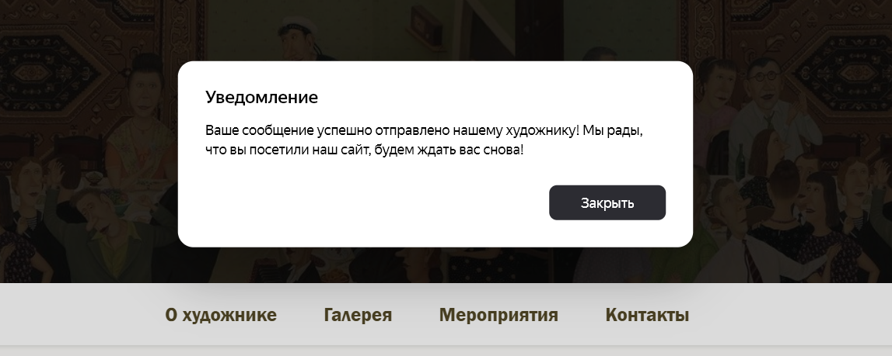  
Рис. 34 – уведомление об отправке.

Все страницы сайта реализованы с учётом логики, которой должна придерживаться веб-страница о человеке представляющим свои услуги или делящимся своим талантом. Навигация реализована с учетом удобства для пользователя страницы. Интерфейс удобен и интересен, что привлекает пользователя заинтересоваться художником. Каждая часть сайта выполняет свою функцию, обеспечивая целостную и удобную работу проекта.

# ЗАКЛЮЧЕНИЕ

В рамках курсовой работы была рассмотрена и реализована задача создания профессионального сайта для современного художника. Актуальность данной темы обусловлена возрастающей ролью цифрового пространства в продвижении творческих личностей и необходимости формирования эффективного онлайн-присутствия для представителей искусства.

В теоретической части работы были изучены особенности веб-дизайна, пользовательского интерфейса, адаптивной вёрстки, а также требования к сайтам портфолио. Особое внимание было уделено анализу предпочтений целевой аудитории и современным трендам в дизайне сайтов для творческих профессий.

Практическая часть заключалась в проектировании и создании прототипа сайта, включающего такие разделы, как галерея работ, биография художника и возможность обратной связи. При разработке учитывались удобство навигации, визуальная выразительность и соответствие стилю художника.

В результате работы была достигнута основная цель — создан функциональный и эстетически привлекательный сайт, способствующий продвижению современного художника в цифровом пространстве.

# СПИСОК ИСПОЛЬЗУЕМЫХ ИСТОЧНИКОВ

1. Как сделать - Галерею слайд-шоу — SCHOOLSW3 - [Электронный ресурс]. - URL: <https://www.schoolsw3.com/howto/howto_js_slideshow_gallery.php> (дата обращения: 02.05.2025).
2. Прокрутка - [Электронный ресурс]. - URL: <https://learn.javascript.ru/onscroll> (дата обращения: 02.05.2025).
3. Contact form in JavaScript - example with validation – CodeBrainer - [Электронный ресурс]. - <https://codebrainer.com/blog/contact-form-in-javascript> (дата обращения: 02.05.2025).
4. Показать и скрыть элемент на JS - [Электронный ресурс]. - <https://myrusakov.ru/js-show-hide-element.html> (дата обращения: 02.05.2025).
5. Github: что это, как использовать - от регистрации аккаунта в Github до создания репозитория и управления проектами - [Электронный ресурс]. - <https://practicum.yandex.ru/blog/chto-takoe-github-kak-on-rabotaet/> (дата обращения: 02.05.2025).

# ПРИЛОЖЕНИЕ А

Весь код проекта можно посмотреть по ссылке: [pugaloo123/Django-coursework](https://github.com/pugaloo123/Django-coursework)